Geovidenskab på Rosborg Opgave om glaciale landskaber og deres karakteristika (uden illustrationer med copyright).
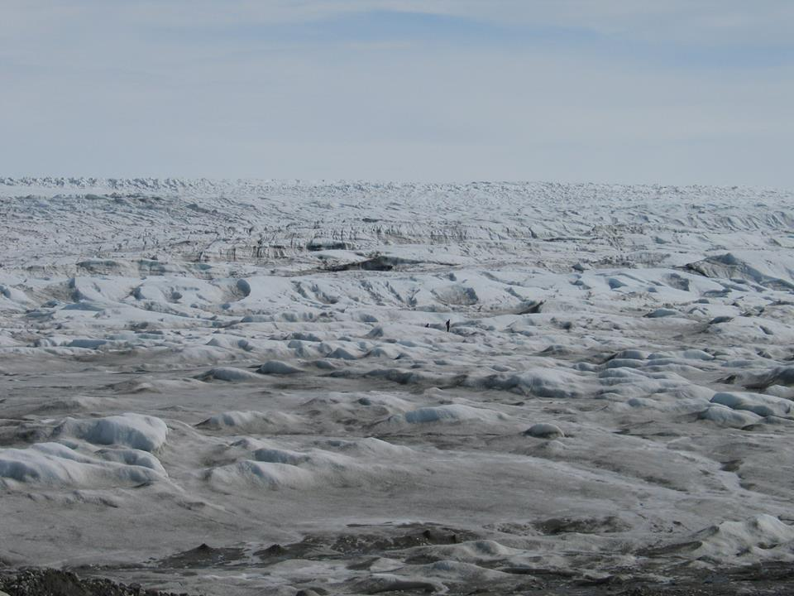
Figur 1 Danmark var næsten dækket af iskappen under Weichsel Max. Derefter smeltede isen tilbage, men havde nogle fremryk undervejs. http://denstoredanske.dk/@api/deki/files/25042/=301328.801.png?size=webview
Figur 2 Udsigt over den grønlandske Indlandsis. Læg mærke til personerne i midten af fotoet. (Foto, C B Skipper).

Danmark under sidste istid
Under de forskellige istider har Danmark flere gange været helt eller delvist dækket af iskapper. Iskapperne var meget store gletsjere, som trængte fra de skandinaviske fjelde og ned over Danmark, hvor de påvirkede landskaberne. Landskaber som er dannet af iskappens gletsjere kaldes for glaciale landskaber (istidslandskaber).
Under sidste istid, Weichsel, havde Det Skandinaviske Isskjold sin største udbredelse hen mod slutningen af istiden for ca. 22.000 år siden. For at angive at isens da nåede sin maksimale udbredelse og at temperaturen var koldest, kalder vi den del af istiden for Weichsel Maximum eller blot Weichsel Max. Under Weichsel Max var store dele af Danmark dækket af iskappen og kun Vestjylland var fri for is (se figur 1). Under den forrige istid Saale (udtales ”sale”), var hele Danmark i perioder helt dækket af iskappen, så de højereliggende dele af landskabet i Vestjylland er rester af glaciale landskaber dannet under Saale-istiden (ses med lysebrun farve i Vestjylland på figur 1). De lavtliggende områder af Vestjylland, blev dækket af smeltevandssletter under sidste istid, Weichsel (de sandfarvet områder i Vestjylland på figur 1).
Se animationen om Danmark og istiderne (Saale og Weichsel) på https://www.youtube.com/watch?v=LhMWmo1Y8CI på Vejle Kommune, Natur og Friluftslivs YouTubekanal.

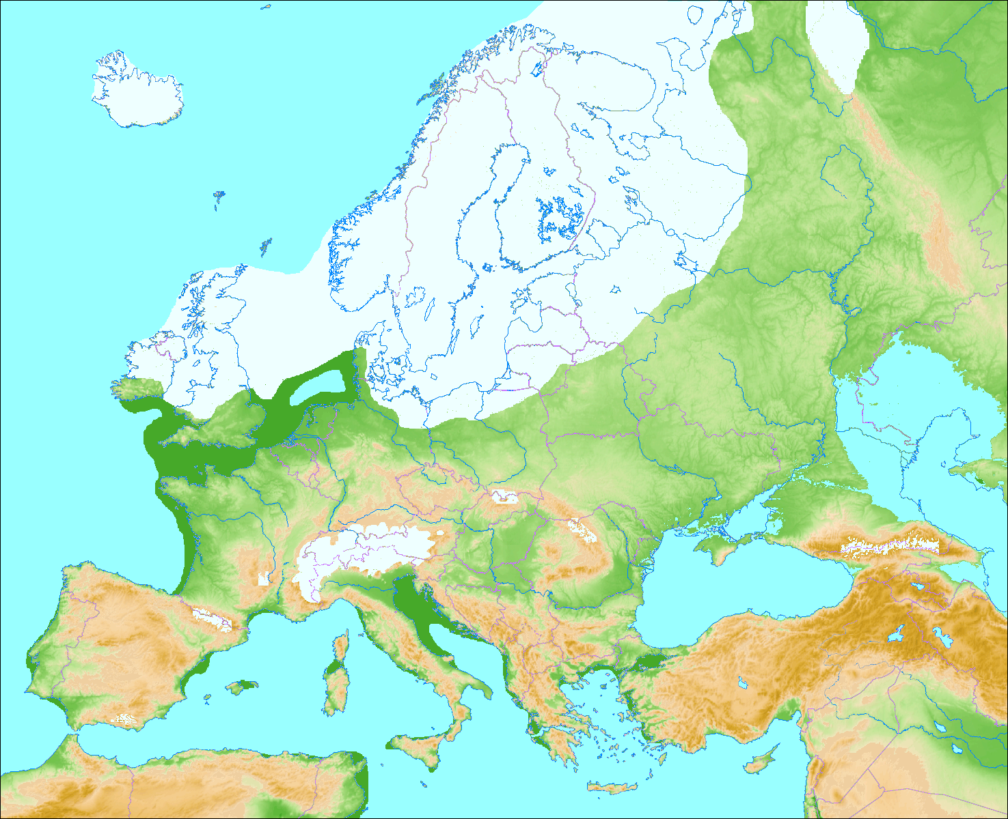
The present is the key to the past

Det simple princip, at de processer vi kan observere i naturen i dag, er nøglen til at forstå fortidens processer, er et grundlæggende princip i geovidenskab. Det vil sige, at vi fx kan få en forståelse af hvordan isen formede landskaberne under istiderne, ved at studere processer ved nutidens iskapper og gletsjeres.
Det var den britiske geolog og naturhistoriker Charles Lyell, som i starten af 1800-tallet formulerede det den gang nyskabende princip. Det var nyskabende, fordi man tidligere havde brugt Biblen til at forklare, hvorfor Verden så ud som den gør og det var bredt accepteret, at Verden var skabt af Gud og var uforanderlig. Men stigende interesse for geologi og anden naturvidenskab kom til at ændre på dette verdenssyn.

Figur 3 Isskjoldet over Nordeuropa under Weichsel Max. Det er omdiskuteret om iskappen over de Britiske øer hang sammen med Det Skandinaviske Isskjold.

Læs mere om gletsjere, iskapper og isskjolde på http://denstoredanske.dk/Geografi_og_historie/Geografi/Naturgeografi/Glaciologi/gletsjer

De forskellige glaciale miljøer
For at forstå hvordan de danske istidslandskaber er dannet, har danske forskere studeret de store iskapper og fladlandsgletsjere i Island. Der foregår de samme processer i dag, som under istiderne foregik i Danmark. I teksten herunder vil centrale processer og begreber blive forklaret, så du blive bedre kvalificeret til at løse opgaverne med analyse og tolkning af forskellige danske landskaber.
De 4 glaciale dannelsesmiljøer:
Proglacialt miljø (pro = foran; glacial = is)
Periglacialt miljø (peri = i udkanten)
Supraglacialt miljø (supra = ovenpå)
Subglacial miljø (sub = under)
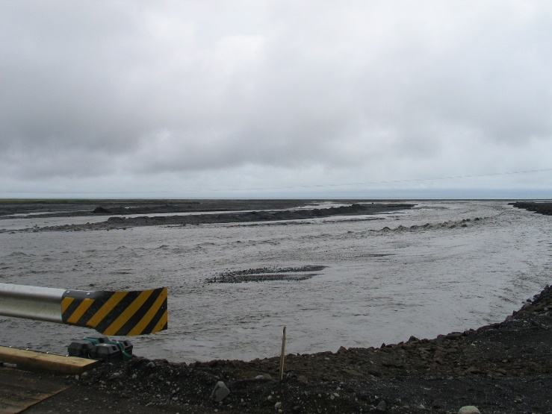
De glaciale landskaber, dannes i forskellige glaciale dannelsesmiljøer i relation til gletsjeren. Det isfrie miljø foran gletsjeren kaldes for det proglaciale miljø. Lavtliggende områder i det proglaciale miljø bliver præget af smeltevandsfloder, som fører smeltevandet og materialer (blokke, sten, grus, sand, silt og ler. Se figur 4) ud fra den iskappen om sommeren. Smeltevandsfloderne er meget dynamiske og de fletter ind i mellem hinanden. Vandhastigheden i vandløbene varierer cyklisk i løbet af året og i løbet af dagen. De er kun aktive i sommermånederne, når temperaturen kommer over frysepunktet på gletsjerens overflade, så isen smelter. Om natten og først på dagen er der typisk kun lidt eller intet vand i smeltevandsvandløbene. Sidst på eftermiddagen og om aftenen er der meget smeltevand i vandløbene, fordi smeltevandet fra gletsjerens overflade i løbet af dagen er trængt ned igennem sprækker i gletsjeren, og sidst på dagen når ud til randen af gletsjeren og løber ud på smeltevandssletten foran gletsjeren. De materialer (sedimenter) som smeltevandet bringer med sig kan nu aflejres i det proglaciale miljø. Strømmer vandet hurtigt, har det høj energi, og kun de største sedimentpartikler aflejres (blokke og sten). Mindre partikler transporteres med længere ud på smeltevandssletten og aflejres først når vandets strømningshastighed falder yderligere. De allerfineste sedimentpartikler dvs. ler og silt, transporteres ofte helt ud til havet før bevægelsesenergien i vandet bliver så lav, at ler og silt kan aflejres.
Figur 5 En større smeltevandsflod i det sydlige Island. (Eget foto).
Se videoen om dannelse af smeltevandssletter https://www.youtube.com/watch?v=g8D_8Oubzy4
Højereliggende områder i landskabet foran iskappen (det proglaciale miljø) bliver ikke påvirket af smeltevandet. I Vestjylland kalder vi de højereliggende områder for bakkeøer. De er rester af morænelandskaber fx randmoræner eller dødislandskaber fra ældre istider. De højereliggende områder bliver udjævnet ved jordflydning. Når permafrosten (det frosne grundvand) i de øverste dele af jorden smelte om sommeren, kan vandet ikke sive ned og dræne væk fordi der er permafrost i lagene neden under. De øverste jordlag bliver derfor mættet med vand. Når der ligger vandmættet jord på en skråning, vil tyngdekraften får den til at flyde langsomt ned mod lavereliggende områder. Denne proces kaldes for jordflydning og de jordlag, som skrider ned af skråningerne kaldes for flydejord. Sidste istid, Weichsel, varede lidt over 100.000 år, så der var rigelig tid til at bakkerne i Vestjylland kunne blive udjævnet og lavninger nær dem kunne fyldes op med flydejord. Permafrost kan nå ned til over 100 m’s dybde!
Figur 4 De forskellige partikelstørrelser (kornstørrelser) og den geologiske skala for deres inddeling. Her i en norsk version. https://snl.no/jord
Under istiderne var store mængder vand bundet i iskapperne på land. Derfor var havniveauet cirka 120 m lavere end i dag ved Weichsel Max. Nordsøen (Vesterhavet) mellem Danmark og Storbritannien lå hen som et stort steppeområde. Steppen kaldes for mammutsteppen, fordi den var græsningsområde for istidens store pattedyr fx mammutter. Det ved vi, fordi bl.a. hollandske fiskere jævnligt får rester af knogler fra mammut, vildheste og uldhåret næsehorn i fiskegarnet, når de trawler havbunden.
Figur 6 De forskellige glaciale miljøer. a. Periglacialt miljø. b. Proglacialt miljø. c. Subglacialt miljø. d. Supraglacialt miljø. (oprindelig tegning af Axel Schou, modificeret af J. Krüger). http://denstoredanske.dk/@api/deki/files/94239/=NID-2-757.png?size=webview
Ved randen af iskappen findes det periglaciale miljø (peri = rand). Her kan det ske, at en fremadrykkende gletsjer skubber flager af bundfrossen jord op foran sig og på den måde danner en vold eller en række af parallelle volde foran gletsjerfronten. På den måde kan der dannes randmoræner langs fronten af gletsjerne. Randmoræner kan være over 100 m høje. Mindre randmoræner kan også dannes ved at vandmættet sediment, som er smeltet frem på overfladen af gletsjeren glider ned ad gletsjerfronten og aflejres som en vold foran gletsjeren. Det er værd at bemærke, at en gletsjer godt kan rykke frem over et landskab uden at skubbe en randmoræne op foran sig. Hvis du på et kort undersøger landskabet langs med Hovedstilstandslinjen, som udgør skillelinjen mellem det vestjyske proglacial landskab og de øst- og nordjyske glaciale landskaber, vil du se, at det kun er få steder der er veludviklede randmoræner, som tydeligt markerer, hvortil iskappen nåede under Weichsel Max.
Figur 7 En model af en gletsjer. I de højtliggende områder akkumuleres der sne, som presse sammen til is. Dette område kaldes akkumulationszonen eller næringsområdet. På grund af tyngdekraften flyder isen ud mod randen af gletsjeren. I kanten af gletsjeren smelter isen om sommeren, hvis temperaturen når over frysepunktet. Derved taber gletsjeren masse. Dette område kaldes for ablationszonen eller tæringsområdet. http://denstoredanske.dk/@api/deki/files/97579/=244867.801.png?size=webview
Processer oven på gletsjerne har også betydning for det landskab, som efterlades når isen er smeltet væk. Det geologiske miljø oven på gletsjerne kaldes for det supraglaciale miljø. Om sommeren vil vandmættet sediment, som hober sig op på overfladen af gletsjeren, når sne og is smelter, glide ned i lavninger og sprækker i gletsjeren og fylde dem op. Efterhånden som isen smelter mere og mere, bliver der akkumuleret mere og mere sediment oven på isen og i lavningerne. Sedimentet isolerer isen og gør, at den smelter langsommere. Men før vi går videre ad det spor, er det nødvendigt, at blive lidt klogere på elementær glaciologi (”læren om gletsjere”, glacio = gletsjer/is, logi = læren om (videnskaben om)).
Inden i en gletsjer bevæger isen sig fremad på grund af presset fra den sne og is, der tilføres på de højtliggende dele af gletsjeren (iskappen/isskjoldet). Hvis der tilføres mere ny sne i de højtliggende områder, end den mængde is der smelter ved nær gletsjerfronten, vil gletsjeren have en positiv massebalance og vokse. Det fører at front af gletsjeren bevæger sig frem og det omkringliggende landskab. Hvis der smelter mere nær gletsjerfronten end der tilføres af ny sne til de højtliggende del af iskappen, vil gletsjerfronten ”bevæge” sig tilbage eller mere præcist: Gletsjerfronten vil smelte tilbage. I begge situationer vil der være en fremadrettet bevægelse af is inden i gletsjeren, vi kan sige at gletsjeren er en aktiv og ”levende” gletsjer. Denne fremadrettet bevægelse af is i gletsjeren vil forsætte indtil isen, nær randen af gletsjeren, er blevet så tynd (nogle titals meter tyk), at den fremadrette indre isbevægelse i gletsjeren går i stå. Randen af gletsjerisen er nu ophørt med at bevæge sig, og er blevet til det, vi kalder for dødis. De store klumper af dødis som i nogle dele af Danmark lå tilbage, når iskappen smeltede tilbage, var dækket af isolerende sediment og kunne være flere hundrede år eller mere om at smelte helt væk. Det landskab, som blev resultatet af denne proces kaldes for et dødislandskab. Dødislandskabet er typisk et meget kuperet terræn med bakker vekslende med små eller store lavninger, som fremstår som søer.
Se video om dødis https://www.youtube.com/watch?v=7qcWqwzXyo4
Det subglaciale miljø er miljøet under gletsjeren/iskappen/isskjoldet. Når gletsjeren skraber, skurer og skubber hen over et landskab bliver det påvirket. Og når smeltevandets løber fra overfladen og ned gennem sprækker i isen, vil det erodere, transportere og måske aflejre materialet, når det under gletsjerisen bevæger sig ud mod randen af iskappen.
Hvis isen i bunden af gletsjeren smelter, vil smeltevandet dræne væk, mens meget af snavset fra gletsjerisen (sedimentet), kan blive smurt ud over det underliggende landskab. En analogi kan være når du smører leverpostej på et stykke rugbrød. Så udjævner du ”landskabet” i rugbrødet og ”skaber et nyt landskab” oven på. På den måde kan iskappen dannes den type (kedelige?!) landskab, som kaldes bundmoræne.
Er der meget smeltevand, som strømmer i en kanal i bunden eller under isen, vil vandtrykket ofte være så højt, at smeltevandet spuler (eroderer) sediment væk under gletsjeren. Da smeltevandet kun dannes om sommeren, vil røret (kanal) langs bunden af gletsjeren hvori det har løbet, lukkes i løbet af vinteren pga. den indre flydning af gletsjerisen. Næste sommer vil smeltevandet danne et nyt rør under gletsjeren og spule videre. På den måde kan det skiftende forløb af den subglacial smeltevandskanal erodere en dal ud i landskabet. Sådan en dal kaldes en tunneldal.
I sjældne tilfælde kan der dannes en åsbakke (synonymer: tunnelås, eske). Det sker hvis den subglaciale smeltevandskanal blive fyldt op med sediment, fordi strømningshastigheden af smeltevandet aftager sidst på sommeren. Hvis gletsjeren umiddelbart derefter smelter tilbage og væk fra området, kan den fyldte smeltevandskanal ligge tilbage som en række af aflange bakker, der ligger i forlængelse af hinanden og slynger sig igennem landsskabet. Veludviklet åsbakker er sjælden og da de indeholder sand, grus og sten, som er let tilgængelig, er de ofte blevet anvendt til råstofgrave og helt eller delvist gravet væk. Sand og grus er vigtige råstoffer til bygge- og anlægsarbejder. I dag er mange af de tilbageværende danske åsbakker helt eller delvist fredet, for at bevare denne unikke og smukke landskabsform til gælde for os og kommende generationer.
Se videoer om tunneldale https://www.youtube.com/watch?v=tWHT5Sy-lPI og åsbakker (tunnelås) https://www.youtube.com/watch?v=-TXjPjcup40
I dokumentet ”Glaciale landskaber - kortbilag” er der vist eksempler på karakteristiske glaciale landskabselementer fra forskellige steder i Danmark. Eksemplerne indeholder forskellige kort og nogle er suppleret med fotos fra Danmark, Island og Grønland. Det første eksempel er dog ikke et glacialt landskabselement, men en erosionsdal, som er skabt ved vandløbserosion i landskabet efter istiden dvs. postglacialt (post = efter).
Løs nu opgaverne herunder og opgaverne i ”Glaciale landskaber - kortbilag”.
Opgave A: Udfyld skemaet herunder ved hjælp af lærebogen, teksten herover og ved at beskrive og analysere kortene i dokumentet ”Glaciale landskaber og deres karakteristika_kortbilag”.
 | Kort nr. | Hvordan ser landskabet ud? | Hvordan forløber højdekurverne?  Spredte/tætte? Overordnet mønster? Parallelle/ikke-parallelle? Åbne/lukkede? Andet? | Hvordan er landskabet dannet? | I hvilket glacialt miljø er landskabet dannet?  Proglacialt, periglacialt, subglacialt eller supraglacialt?
Et eksempel på et postglacialt landskabselement
Erosionsdal | 1
Glaciale landskaber
Smeltevandsslette | 2
Randmoræne | 3
Dødislandskab | 4a+b
Bundmoræne | 5
Tunneldal | 6
Åsbakke (tunnelås, eske) | 7
Bakkeø | 8
Herunder er vist et idealiseret tværsnit gennem Jylland fra vest mod øst. Figur a viser landskabet før Det Skandinaviske Isskjold trængte ned over Danmark. Figur b viser situationen under Weichsel Max, hvor isskjoldet havde sin største udbredelse og figur c viser Jylland efter isen var smeltet væk fra Jylland.

Figur med den glaciale landskabsserie og et tænkt landskabsprofil fra vest til øst i gennem Jylland er udarbejdet af GEUS, De Nationale Geologiske Undersøgelser for Danmark og Grønland. Geoviden nr. 2, 2005, Geocenter, KU, og GEUS, http://geocenter.dk/publikationer/geoviden/geoviden-2-2005.html

Kilder til figurer:
Figur 1. Den Store Danske, http://denstoredanske.dk/@api/deki/files/25042/=301328.801.png?size=webview
Figur 3. Ulamm, Wikimedia Commons https://commons.wikimedia.org/wiki/File%3AWeichsel-W%C3%BCrm-Glaciation.png
Figur 4. Jordarter og partikelstørrelser, https://snl.no/jord
Figur 6. Glaciale miljøer http://denstoredanske.dk/@api/deki/files/94239/=NID-2-757.png?size=webview

